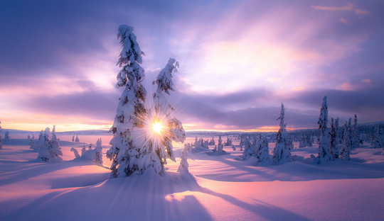

Le soleil joue avec la neige.

A l'aube et au crépuscule, de sa luminosité,

Le soleil resplendit dans les décors enneigés.

Il les embellit de ses tons incandescents sacrés,

Rien de plus beau que ses rayons dans les forêts,

Contre les gros troncs sombres, de neige parsemés.

Il allume le feu dans le ciel d'hiver ennuagé,

Parmi les arbres blanchis, il dessine des formes stylisées

Qu'il étire dans sa descente avant de se coucher.

Sur la glace, il allonge son faisceau lumineux doré,

Sur la blancheur neigeuse il peint des nuances enflammées.

Le ciel s'emparadise vers l'horizon de divers tons irisés

Et le manteau neigeux reflète ses superbes orangés.

Tout devient majestueux, au levant il imprime ses rosés,

Ses ors, ses violets, des multitudes de coloris en dégradés.

Il allume le jour avec délicatesse, son charme est assuré,

Il réveille de son éclat éthéré le tapis neigeux immaculé.

Le décor devient satiné, la nature se vêt de somptueux attraits.

Place au jour, ces tableaux ne sont que passagers,

Du platine et les scintillements auront cours toute la journée.

La blancheur reprendra ses droits, le charme sera brisé.

Ces moments magiques sont éphémères, il faut les déguster

Matin et soir, ils se renouvellent quand le ciel le permet.

